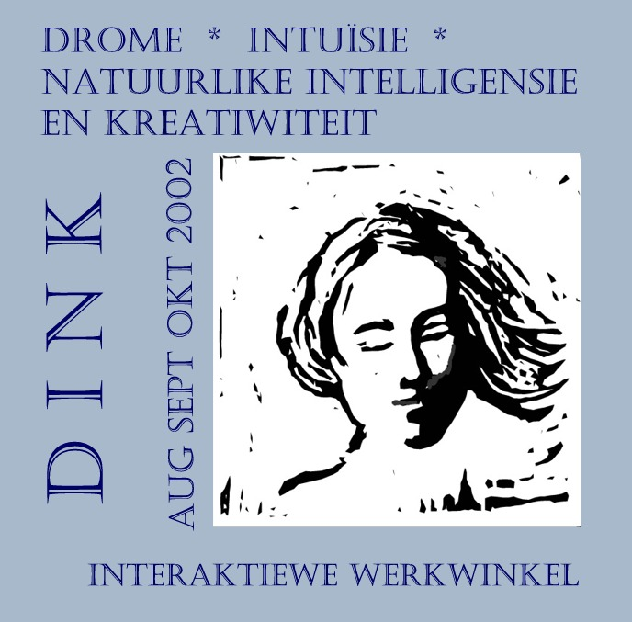 BESONDERHEDE

WATTER VOORDELE KAN SO ‘N KURSUS VIR DIE DEELNEMER Hê?

Hierdie interaktiewe werkwinkel gaan ‘n bydrae lewer tot die ontwikkeling van ‘n eie spreek- en omgangstaal in verband met die onderwerpe wat aangeraak word. Baie van ons ken die vakgebiede waarin ons werk, maar die “denk-gereedskap” waarmee daaglikse besluite geneem word, konflik opgelos moet word, oplossings vir moeilike probleme gevind moet word, word selde formeel aangeleer of aangebied.

Ons kom uit skole, kolleges en universiteite met relatief min voorbereiding oor hoe ons ons beste bates (breinkrag, emosies en intuïsie) in alledaagse situasies kan aanwend. Elkeen word oorgelaat aan sy eie inisiatief – en wanneer mense in ‘n lewens- of werksituasie beland waar die eise groot word, is daar min ondersteuning van die kant van organisasies, bestuurders, toesighouers, ens. om sulke prosesse te struktureer of om raad te gee. Veral wanneer dit om persoonlike probleme gaan – dan word die individu geredelik aan sy eie lot oorgelaat. Alleen by organisasies met goed ontwikkelde menslike hulpbronbestuur lyk dit anders.

Die voordele vir die deelnemer gaan egter baie afhang van sy of haar persoonlike konteks en die uitdagings wat die persoon huidig ervaar. Die materiaal wat aangebied word in die werkwinkel sal elkeen dus in sy of haar persoonlike konteks moet toepas.

Die DINK-werkwinkel kan moontlik help om vrae te beantwoord soos :

- Hoe ondersteun ons ons kinders om meer kratief te wees met projekte/ studie, asook in hulle loopbaankeuses en ekonomiese aktiwiteite?
- Hoe oorleef ons self in ‘n snelveranderende wêreld wat buitengewone ekonomiese uitdagings aan elkeen stel? (Mens kom elke dag werklose professionele mense in Suid-Afrika teë!)
- Hoe leer ons om met ons emosies en intuïsie meer gemaklik te wees, in ons persoonlike lewens enersyds, maar ook in groepsverband of gesinsverband, of binne ‘n verhouding met die ander geslag?
- Hoe kan ons onsself ontwikkel om meer diensbaar en doeltreffend te wees in ons lewenstaak, werksituasie, of beroepswêreld? En hoe kan ons stres hanteer in veeleisende omgewings?
- Hoe hanteer ons die uitdagings wat verskillende ontwikkelingstadiums van die lewe aan ons stel : bv groot-word en studeer, om ‘n gesin te begin, kinders te hê, ouer te word, en af te tree?
- Hoe verander ons die waardestelsels van ons daaglikse omgewing van ‘n bloot materialistiese na ‘n meer geestelik-gerigte waardestelsel?
- Hoe leef mens geestelike waardes uit in ‘n werksituasie?
- Hoe kan ons beter produkte, dienste en stelsels ontwikkel sodat hulle mensvriendelik sal wees en nie meer skade as goed sal doen nie?
- Hoe skep ons weer ‘n veilige tuiste vir die mens waar sy emosionele en geestelike behoeftes in berekening gebring word? (In skole, hospitale, administratiewe kantore, fabrieke, vervoerstelsels, banke, ens.)

Uiteraard is vrae soos hierdie baie kompleks, maar wat u belangstelling ook mag wees, u is ten slotte aangewese op u ingebore intelligensie, u vermoë om die dinge en mense om u beter waar te neem en beter te verstaan. Dit is op hierdie werkakker wat die DINK-groep wil beweeg.

